TRƯỜNG ĐẠI HỌC TRÀ VINH

KHOA KỸ THUẬT VÀ CÔNG NGHỆ

**BỘ MÔN CÔNG NGHỆ THÔNG TIN**



**ĐỒ ÁN MÔN HỌC**

**THIẾT KẾ GIAO DIỆN WEBSITE BÁN LAPTOP**

|  |  |
| --- | --- |
| **Giáo viên hướng dẫn:**  Nguyễn Ngọc Đan Thanh | **Sinh viên thực hiện:**  Mã số sinh viên: 110121180  Họ tên: Lê Trường An  Lớp: DA221TTC |

***Trà Vinh, tháng 5 năm 2024***

TRƯỜNG ĐẠI HỌC TRÀ VINH

KHOA KỸ THUẬT VÀ CÔNG NGHỆ

**BỘ MÔN CÔNG NGHỆ THÔNG TIN**



**ĐỒ ÁN MÔN HỌC**

**THIẾT KẾ GIAO DIỆN WEBSITE BÁN LAPTOP**

|  |  |
| --- | --- |
| **Giáo viên hướng dẫn:**  Nguyễn Ngọc Đan Thanh | **Sinh viên thực hiện:**  Mã số sinh viên: 110121180  Họ tên: Lê Trường An  Lớp: DA21TTC |

***Trà Vinh, tháng năm 2024***

**MỤC LỤC**

CHƯƠNG 1. Tổng quan về nội dung nghiên cứu 1

1.1. Quy trình phát triển website 1

1.2. Ngôn ngữ HTML 2

1.3. Bảng định kiểu CSS 3

1.4. Ngôn ngữ JavaScript 4

1.5. Kết chương 6

CHƯƠNG 2. Phân tích và triển khai 8

2.1. Phân tích yêu cầu 8

2.2. Phát triển website 8

CHƯƠNG 3. Kết luận và hướng phát triển 11

4.1. Kết luận 12

4.2. Hướng phát triển 12

**DANH MỤC HÌNH ẢNH**

Hình 1 Ví dụ CSS 4

Hình 2 Giao diện trang chủ 8

Hình 3 Giao diện sản phẩm 9

Hình 4 Giao diện đăng nhập 9

Hình 5 Giao diện đăng kí 10

Hình 6 Giao diện cuối trang 10

# Tổng quan về nội dung nghiên cứu

## Quy trình phát triển website

**1.1.1 Xác định mục tiêu và phạm vi:**

· Mục tiêu: phát triển website bán laptop hoàn chỉnh được viết bằng ngôn ngữ HTML, CSS, JavaScrip.

· Phạm vi: website tập trung vào việc bán các loại laptop phổ biến trên thị trường với giao diện đơn giản, dễ sử dụng.

**1.1.2 Chuẩn bị:**

· Tìm hiểu về ngôn ngữ HTML, CSS, Javascrip.

· Chuẩn bị hình ảnh liên quan đến website: hình ảnh, video, mô tả sản phẩm.

**1.1.3 Thiết kế giao diện**

· Lên ý tưởng cho website, thiết kế giao diện thân thiện cho người dùng.

· Có các trang như: trang chính, đăng nhập.

**1.1.4 Phát triển website**

· Sử dụng ngôn ngữ HTML, CSS, Javascrip để tạo giao diện và chức năng cho website.

· Tích hợp các chức năng như hiển thị sản phẩm, giỏ hàng, thanh toán.

**1.1.5 Kiểm thử**

· Kiểm tra các vấn đề còn thiếu của trang web.

· Khắc phục và hoàn thiện website.

**1.1.6 Hoàn thiện**

· Hoàn thiện website.

## Ngôn ngữ HTML

**HTML**

(viết tắt của **HyperText Markup Language**) là ngôn ngữ đánh dấu được sử dụng để tạo và cấu trúc các phần trong trang web và ứng dụng web. Nó đóng vai trò định dạng và phân chia các đoạn văn bản, tiêu đề, liên kết, trích dẫn,... tạo nên nội dung cho trang web.

**Điểm khác biệt giữa HTML và ngôn ngữ lập trình:**

· **HTML không phải là ngôn ngữ lập trình:** Nó chỉ đơn giản là ngôn ngữ đánh dấu, tập trung vào việc định dạng và cấu trúc nội dung trang web. HTML không thể thực hiện các thao tác logic hay xử lý dữ liệu như các ngôn ngữ lập trình.

· **HTML chỉ tập trung vào nội dung:** HTML chỉ định nội dung sẽ hiển thị trên trang web, nhưng không điều khiển cách thức hiển thị. Việc điều khiển giao diện và hành vi của trang web thuộc về **CSS** (Cascading Style Sheets) và **JavaScript**.

**Ưu và nhược điểm của HTML**

1. **Ưu điểm**

· Dễ đọc và sử dụng: HTML có cú pháp đơn giản, dễ hiểu, với cả người mới bắt đầu.

· Kho tài nguyên khổng lồ với cộng đồng người dùng rộng lớn.

· Sử dụng mã nguồn mở nên người dùng có thể sử dụng miễn phí.

· Có thể tích hợp với nhiều ngôn ngữ khác nhau nhu PHP, Java, Node JS, … giúp người dùng xây dựng được một trang web có nhiều tính năng.

1. **Nhược điểm**

· Chỉ áp dụng được cho web tĩnh, không có sự tương tác với người dùng. Nếu muốn trang bị cho web các tính năng tự động thì cần phải sử dụng dịch vụ của bên thứ 3.

· Một số trình duyệt còn cập nhật chậm để hỗ trợ các phiên bản mới của HTML, đặc biệt là HTML5.

· Việc kiểm soát cách đọc và hiển thị file HTML của trình duyệt khó thực hiện.

· Chỉ áp dụng với cấu trúc nhất định, không có khả năng sáng tạo.

## Bảng định kiểu CSS

**CSS là gì?**

****CSS**** là chữ viết tắt của Cascading Style Sheets, nó là một ngôn ngữ được sử dụng để ****tìm và định dạng**** lại các phần tử được tạo ra bởi các ngôn ngữ đánh dấu ([HTML](https://topdev.vn/blog/html-la-gi/)). Nói ngắn gọn hơn là ngôn ngữ tạo phong cách cho trang web. Ta có thể hiểu rằng HTML đóng vai trò định dạng các phần tử trên website như việc tạo ra các đoạn văn bản, các tiêu đề, bảng,…thì CSS sẽ giúp chúng ta có thể thêm style vào các phần tử HTML đó như đổi bố cục, màu sắc trang, đổi màu chữ, font chữ, thay đổi cấu trúc…

CSS được phát triển bởi ****W3C**** ([World Wide Web Consortium](https://www.w3.org/" \t "https://topdev.vn/blog/css-la-gi/_blank)) vào năm 1996, vì HTML không được thiết kế để gắn tag để giúp định dạng trang web.

Phương thức hoạt động của CSS là nó sẽ tìm dựa vào các vùng chọn, vùng chọn có thể là tên một thẻ HTML, tên một ID, class hay nhiều kiểu khác. Sau đó là nó sẽ áp dụng các thuộc tính cần thay đổi lên vùng chọn đó.

Mối tương quan giữa HTML và CSS rất mật thiết. HTML là ngôn ngữ markup (nền tảng của site) và CSS định hình phong cách (tất cả những gì tạo nên giao diện website), chúng là không thể tách rời.

**Bố cục và cấu trúc của một đoạn CSS**

Mỗi đoạn CSS thường bao gồm các quy tắc định kiểu được áo dụng cho các phần tử HTML cụ thể. Cấu thúc cơ bản của một quy tắc CSS bao gồm:

* **Vùng chọn (Selector):** xác định phần tử HTML nào sẽ áp dụng quy tắc CSS. Vung chọn có thể là tên thẻ HTMl, lớp (class), hoặc ID của phần tử.
* **Thuộc tính (Property):** Xác định thuộc tính của phần tử mà chúng ta muốn thay đổi, như màu sắc, kich thức, vị trí, phông chữ,…
* **Giá trị (Value):** Định rõ giá trị mà thuộc tính sẽ có. Ví dụ, một thuộc tính mùa sắc có thể có giá trị là “đỏ” hoặc mã hex #FF0000

Ví Dụ:

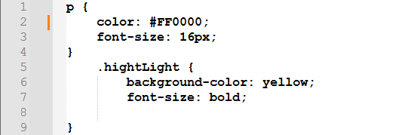

*Hình 1. ví dụ CSS*

**Ưu và nhược điểm của CSS**

Ưu điểm:

* **Tăng tốc độ tải trang:** CSS cho phép ta sử dụng ít đoạn mã vì vậy tốc độ tải trnag sẽ được cải thiện đáng kể.
* **Cải thiện trải nghiệm của người dùng**: CSS không chỉ làm cho các trang web dễ nhìn hơn nó còn giúp các website có định dạng thân thiện với người dùng. Khi các nút và văn bản ở vị trí hợp lý và được sắp đặt tốt, trải nghiệm người dùng sẽ được cải thiện.
* **Thay đổi định dạng dễ dàng:** Nếu bạn cần thay đổi định dạng của một nhóm trang cụ thể, bạn có thể dễ dàng thực hiện việc này với CSS mà không cần phải sửa từng trang riêng lẻ. Chỉ cần chỉnh sửa biểu định kiểu CSS tương ứng và bạn sẽ thấy các thay đổi được áp dụng cho tất cả các trang đang sử dụng biểu định kiểu đó.
* **Khả năng tương thích trên các thiết bị:** Thiết kế web đáp ứng là một vấn đề cần được chú trọng. Trong thời đại ngày nay, các trang web phải hiển thị đầy đủ và có thể điều hướng dễ dàng trên tất cả các thiết bị. Cho dù thiết bị di động hay máy tính bảng, máy tính để bàn hay thậm chí là TV thông minh, CSS kết hợp với HTML để tạo ra thiết kế đáp ứng.

Nhược điểm:

* **Khó khăn trong việc hỗ trợ trên các trình duyệt cũ:** Một số tính năng mới có thể không được hỗ trợ trên trình duyệt cũ như Internet Explorer dẫn để việc trang web không hiển thị chính xác hoặc thiếu các tính năng trên trình duyệt này.
* Khả năng ghi đè (Overriding): Khi nhiều quy tắc CSS áp dụng cho cùng một phần tử, có thể gây ra sự mơ hồ. Quy tắc nào có độ ưu tiên cao nhất sẽ được áp dụng, nhưng việc xác định các quy tắc đó có thể khác nhau giữa các trình duyệt.

## Ngôn ngữ Javascript

**JavaScript là gì?**

**JavaScript là một ngôn ngữ lập trình phía client phổ biến được sử dụng để tạo ra các trang web tương tác và động. Được phát triển bởi Netscape vào những năm 1990, JavaScript đã trở thành một phần không thể thiếu của môi trường web hiện đại. JavaScript cho phép tương tác với HTML và CSS để thực hiện các chức năng đa dạng như kiểm tra dữ liệu, thao tác DOM (Document Object Model), xử lý sự kiện người dùng, và tạo ra các hiệu ứng động trên trang web.**

**Ngôn ngữ này không chỉ được sử dụng để phát triển ứng dụng web truyền thống mà còn được sử dụng rộng rãi trong các lĩnh vực khác như phát triển ứng dụng di động (qua các framework như React Native, Ionic), phát triển ứng dụng máy chủ (như Node.js), và cả phát triển ứng dụng desktop (như Electron).**

**JavaScript là một phần của bộ ba công nghệ cốt lõi của web, bao gồm HTML (HyperText Markup Language) để xác định cấu trúc của trang web, CSS (Cascading Style Sheets) để định dạng giao diện người dùng, và JavaScript để tạo ra trải nghiệm tương tác và động trên trang web.**

****Ứng dụng của javaScript****

**JavaScript được sử dụng rộng rãi trong một loạt các ứng dụng và mục đích khác nhau trên web và ngoài web. Dưới đây là một số ứng dụng chính của JavaScript:**

· ****Phát triển trang web tương tác:** JavaScript là công cụ quan trọng trong việc tạo ra các trang web tương tác, động và phản ứng. Nó được sử dụng để thêm các chức năng như kiểm tra dữ liệu, thao tác với DOM (Document Object Model), xử lý sự kiện người dùng, và tạo ra các hiệu ứng động.**

· ****Phát triển ứng dụng web:** JavaScript không chỉ giới hạn trong việc tạo ra các trang web cơ bản, mà còn được sử dụng để phát triển các ứng dụng web phức tạp, bao gồm các ứng dụng đơn trang (SPA - Single Page Applications) và các ứng dụng web dựa trên các framework và thư viện như React, Angular và Vue.js.**

· ****Phát triển ứng dụng di động:** JavaScript cũng được sử dụng để phát triển ứng dụng di động bằng cách sử dụng các framework như React Native, NativeScript và Ionic. Điều này cho phép nhà phát triển sử dụng JavaScript để xây dựng ứng dụng cho cả nền tảng iOS và Android.**

· ****Phát triển ứng dụng máy chủ**: JavaScript không chỉ là ngôn ngữ cho phía client, mà còn có thể được sử dụng cho phía server thông qua Node.js. Node.js là một môi trường chạy mã JavaScript ở phía máy chủ, cho phép phát triển các ứng dụng máy chủ hiệu quả và có thể mở rộng tốt.**

· ****Phát triển ứng dụng desktop:** JavaScript cũng được sử dụng để phát triển các ứng dụng desktop thông qua framework như Electron. Electron cho phép bạn sử dụng HTML, CSS và JavaScript để tạo ra các ứng dụng desktop đa nền tảng, bao gồm Windows, macOS và Linux.**

· ****Xây dựng trò chơi và ứng dụng đa phương tiện:** JavaScript cũng được sử dụng để phát triển các trò chơi trực tuyến, ứng dụng đa phương tiện và các ứng dụng đa phương tiện khác như trình phát nhạc và trình xem video trực tuyến. Các thư viện và framework như Phaser và Three.js là một số ví dụ cho việc này.**

****Ưu và nhược điểm của JavaScript.****

**a) Ưu điểm**

· **Phổ biến và dễ học:** JavaScript là ngôn ngữ lập trình phổ biến nhất cho phát triển web, được tích hợp sẵn trong tất cả các trình duyệt web hiện đại. Nhờ vậy, JavaScript dễ dàng học tập và sử dụng, với nhiều tài liệu và cộng đồng hỗ trợ phong phú.

· **Tạo trang web tương tác:** JavaScript cho phép tạo các trang web tương tác và sinh động, mang lại trải nghiệm người dùng tốt hơn.

· **Hỗ trợ đa nền tảng:** JavaScript có thể được sử dụng để phát triển các ứng dụng web đa nền tảng, chạy trên nhiều trình duyệt web và hệ điều hành khác nhau.

· **Kết hợp với các thư viện và framework phong phú:** JavaScript có hệ sinh thái phong phú với nhiều thư viện và framework hỗ trợ cho nhiều lĩnh vực khác nhau.

· **Cộng đồng mạnh mẽ:** JavaScript sở hữu cộng đồng lập trình viên khổng lồ và tích cực trên toàn thế giới. Điều này giúp bạn dễ dàng tìm kiếm tài liệu tham khảo, hướng dẫn, giải pháp cho các vấn đề gặp phải trong quá trình học tập và lập trình.

**b) Nhược điểm**

· **Khó khăn trong việc quản lý mã:** Việc viết mã JavaScript có thể trở nên phức tạp và khó quản lý khi ứng dụng web ngày càng lớn và phức tạp.

· **Vấn đề bảo mật:** JavaScript có thể tiềm ẩn nguy cơ bảo mật nếu không được viết cẩn thận. Một số lỗ hổng phổ biến trong JavaScript bao gồm tấn công chèn mã độc (cross-site scripting - XSS), tấn công site-to-site (XSS) và tấn công CSRF.

· **Hiệu suất:** Hiệu suất của JavaScript có thể bị ảnh hưởng nếu mã được viết không tối ưu hoặc sử dụng quá nhiều thư viện và framework.

· **Khó khăn trong việc gỡ lỗi:** Việc gỡ lỗi các ứng dụng JavaScript có thể khó khăn hơn do mã JavaScript được thực thi trong trình duyệt web và không thể truy cập trực tiếp.

· **Không phù hợp cho tất cả các ứng dụng:** JavaScript không phù hợp cho các ứng dụng đòi hỏi hiệu suất cao hoặc cần truy cập trực tiếp vào phần cứng.

## Kết chương

Chương này đã cho ta thấy một tổng quan về các ngôn ngữ lập trình web cơ bản là HTML, CSS và JavaScript. Ta đã biết được từng chức năng chính của từng ngôn ngữ , các hoạt động của các ngôn ngữ đó.

HTML là ngôn ngữ đánh dấu được sử dụng để cấu trúc nội dung của trang web. CSS là ngôn ngữ bảng phong cách được sử dụng để định dạng giao diện của trang web. JavaScript là ngôn ngữ lập trình được sử dụng để thêm tính năng tương tác vào trang web.

Cả ba ngôn ngữ này đều rất quan trọng đối với việc phát triển trang web. HTML là ngôn ngữ nền tảng mà tất cả các trang web đều được xây dựng trên. CSS cho phép tạo ra các trang web đẹp mắt và hấp dẫn. JavaScript cho phép tạo ra các trang web tương tác và năng động.

Hiểu biết về HTML, CSS và JavaScript là điều cần thiết cho bất kỳ ai muốn phát triển web. Các ngôn ngữ này tương đối dễ học và có rất nhiều tài liệu liên quan trên internet.

# PHÂN TÍCH VÀ triển khai

## 2.1 Phân tích yêu cầu

***\* Giao diện trang chủ***

- Người dùng có thể xem danh sách sản phẩm có sẵn để mua hàng.

- Người dùng có thể xem chi tiết sản phẩm, bao gồm hình ảnh, giá cả, mô tả,

v.v.

- Người dùng có thể thêm sản phẩm vào giỏ hàng để tiến hành thanh toán.

- Người dùng có thể xem và quản lý các đơn hàng đã đặt.

* ***Quản lí sản phẩm và danh mục***

- Quản trị viên có thể thêm, sửa đổi và xóa thông tin sản phẩm, bao gồm danh

mục, chi tiết và hình ảnh.

- Quản trị viên có thể quản lý danh mục sản phẩm để phân loại sản phẩm một

cách hợp lý.

***\**** ***Quản lí người dùng***

- Người dùng có thể đăng ký tài khoản mới và đăng nhập vào hệ thống để thực

hiện mua sắm và quản lý tài khoản cá nhân.

***\* Giỏ hàng và thanh toán***

Người dùng có thể thêm sản phẩm vào giỏ hàng xóa sản phẩm trong giỏ hàng.

- Người dùng có thể thanh toán các sản phẩm trong giỏ hàng.

**2.2 Phát triển website**

**\* Giao diện trang chủ**

Giao diện trang chủ gầm có các thanh tìm kiếm, thanh menu giúp người dùng thuận tiện trong việc tìm kím sản phẩm

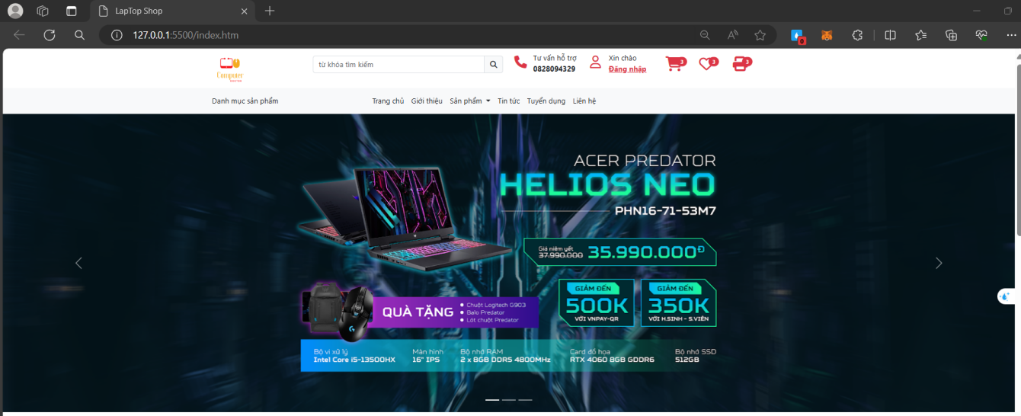

*Hình 2. giao diện trang chủ*

*\** **Giao diện sản phẩm**

Giao diện sản phẩm bao gồm hình ảnh, thông tin sản phẩm, nút thêm sản phẩm vào giỏ hàng. 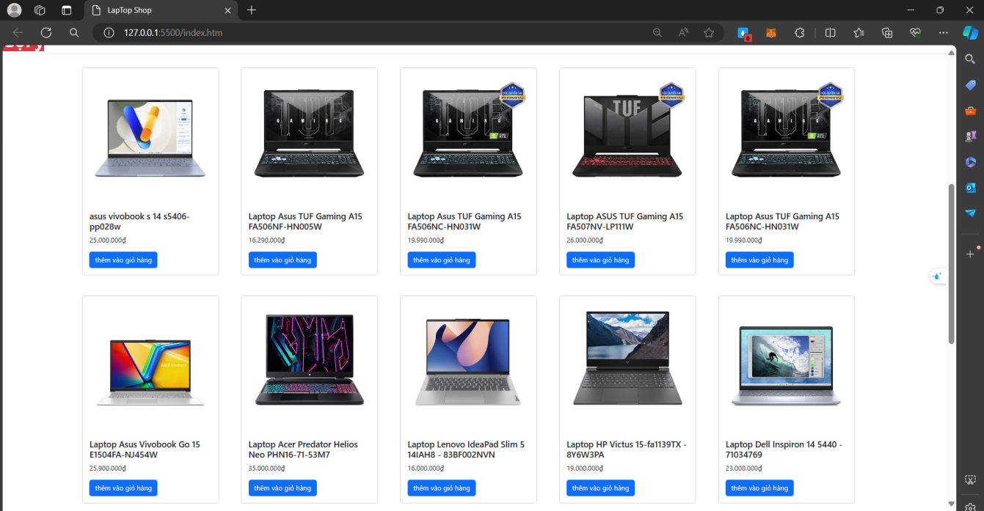*Hình 3. giao diện sản phẩm*

\***Giao diện đăng nhập và đăng kí tài khoản**

Ở giao diện này cho phép người dùng đăng nhập bằng nhiều tài khoản khác nhau như Gmail, Facebook, instagram, hoặc là tài khoản sau khi đăng kí ở trang web.

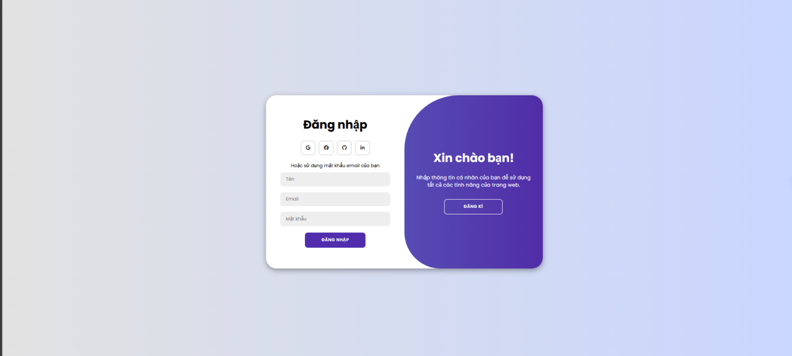

*Hình 4. Giao diện đăng nhập tài khoản.*

*\****Giao diện đăng kí tài khoản**

Người dùng có thể đăng kí tài khoản bằng nhiều tài khoản mạng xã hội khác nhau hoặc cũng có thể tạo tài của trang web.

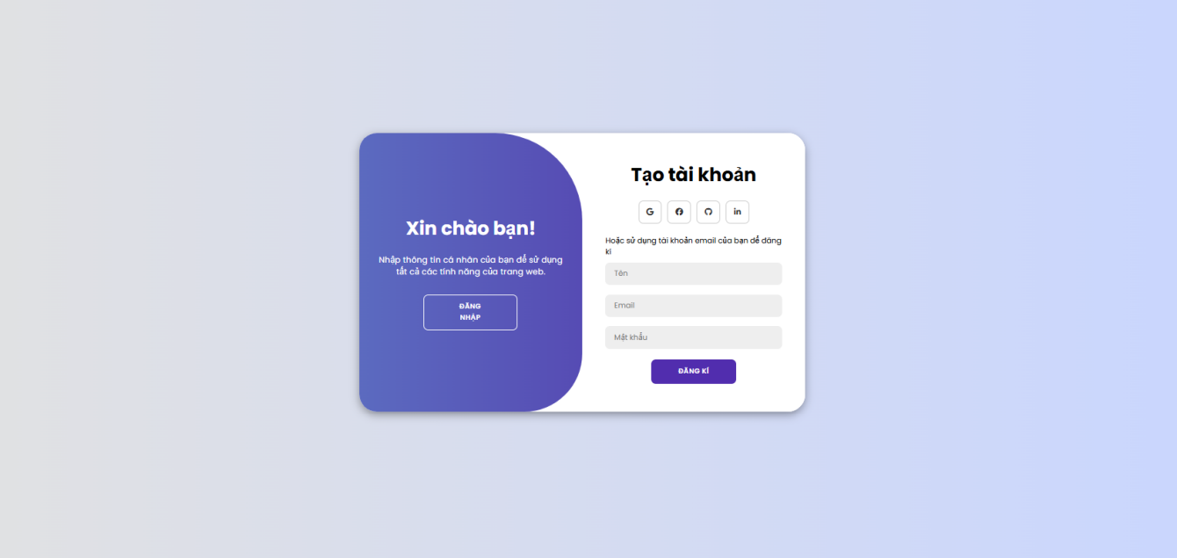

*Hình 5. giao diện đăng kí tài khoản*

*\** **Phần cuối trang**

Ở giao diện này gồm có các nút bấm và chức năng truy cập vào đường link của trang web như: bài viết, địa chỉ, sản phẩm, theo dõi cập nhật trên các trang mạng xã hội,…



*Hình 6. phần cuối trang*

# CHƯƠNG 3. Kết luận và hướng phát triển

## 3.1 Kết luận.

Qua bài báo cáo trên đã cho thấy được hướng phát triển của website bán laptop bằng ngôn ngữ HTML, CSS và Bootstrap. Website bao gồm các các chức năng và thanh phần cơ bản như:

· Trang chủ

· Các liên kết đến mạng xã hội

· Trang đang kí, đăng nhập tài khoản

· Thanh toán

## 3.2 Hướng phát triển.

Về hướng phát triển website thì sẽ cập nhật thêm các chức năng:

· Hệ thống đánh giá sản phẩm.

· Chức năng so sánh sản phẩm.

· Chương trình khuyến mãi.

· Hệ thống tin tức.

· Hỗ trợ thanh toán trực tuyến.

· Quản lý đơn hàng.

· Hệ thống quản trị nội dung (CMS).

Ngoài ra website cũng sẽ liên tục cập nhật các sản phẩm mới, bài viết mới cho phù hợp với xu hướng hiện nay.

**DANH MỤC TÀI LIỆU THAM KHẢO**

- Github

- <https://youtu.be/DhPjZ1_LTxk?si=osx5Pk_Cv3ZAyyjJ>

- [https://websolutions.com. vn/huong-dan-thiet-ke-website-bang-bootstrap-tu-z/](https://websolutions.com.vn/huong-dan-thiet-ke-website-bang-bootstrap-tu-z/)

- https://www.w3schools.com/